Построение эффективной области для двух критериев

Пример 1.1. Пусть математическая модель задачи МКО с двумя критериями имеет вид:

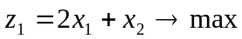,

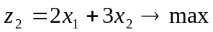

при ограничениях:

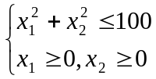.
Требуется определить множество точек, оптимальных по Парето.
Допустимая область  представляет собой четверть круга радиуса 10 с центром в начале координат, расположенную в 1-ом квадранте (рис. 1.1).
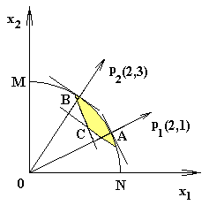
Рис. 1.1. Множество Парето-оптимальных точек

Найдем точки, оптимальные по критериям 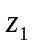 и 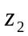 в отдельности. Для этого построим векторы, имеющие направления векторов 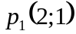 и 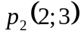, и перпендикулярно им – линии уровня. По линиям уровня определяются оптимальные точки  и , расположенные на окружности.
Проверим произвольную точку 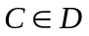 на Парето-оптимальность. Через неё проведём линии уровня целевых функций и рассмотрим конус, образованный пересечением полуплоскостей, ограниченных этими линиями и лежащих в направлении увеличения соответствующих целевых функций (конус доминирования для альтернативы ). На рис. 1.1 этот конус закрашен. Очевидно, что точку можно улучшить по обоим критериям, и поэтому она не является эффективной. Множество эффективных точек 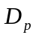 (точек, оптимальных по Парето) расположено на дуге окружности . Таким образом, эффективные точки лежат только между точками оптимума, полученными при решении многокритериальной задачи отдельно по каждому из критериев.
Найдем координаты точки . Нормальный вектор к окружности имеет координаты 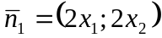, а к линии уровня 1-ой целевой функции – 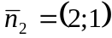. Из условия коллинеарности векторов следует, что их координаты пропорциональны, то есть 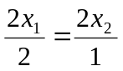. Значит, координаты точки удовлетворяют системе уравнений
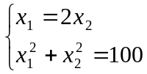.
Из решения системы следует, что точка имеет координаты 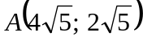. Аналогично найдем, что точка имеет координаты 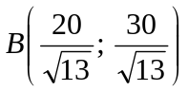.
Пример 1.2. Для задачи, сформулированной в примере 1.1, определить множество достижимости и множество Парето.
Рассмотрим, что происходит в пространстве критериев для отображения с помощью вектора целевых функций.
Составим табл. 1.1, в которой поместим характерные точки допустимой области и соответствующие им образы в пространстве критериев.
Таблица 1.1
Точка в области |  |  | Образ точки в множестве  | 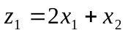 | 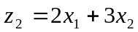
 | 0 | 0 | 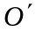 | 0 | 0
 | 0 | 10 | 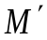 | 10 | 30
 | 10 | 0 | 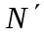 | 20 | 20
 | 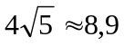 | 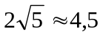 | 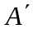 | 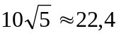 | 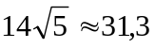
 | 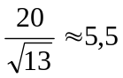 | 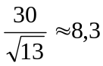 | 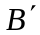 | 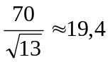 | 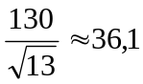

Для двух заданных критериев на рис. 1.2 представлено множество достижимости 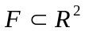 и множество Парето 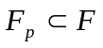, являющееся образом множества , оптимальных по Парето точек. Эти множества получены на основе данных табл. 1.1.
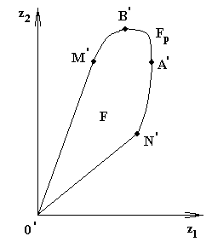
Рис. 1.2. Множество достижимости и множество Парето

Множество 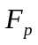 на рис. 1.2 представляет собой дугу 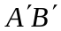. Для двух критериев это множество образует «северо-восточную» границу множества достижимости.
Таким образом, решением задачи МКО является множество точек, оптимальных по Парето . Окончательный выбор всегда остается за ЛПР.

Проблемы и классификация методов решения задач многокритериальной оптимизации

При решении задач МКО приходится решать специфические вопросы, связанные с неопределенностью целей и несоизмеримостью критериев. Перечислим основные проблемы, возникающие при разработке методов МКО.
1. Проблема нормализации критериев, то есть приведение критериев к единому (безразмерному) масштабу измерения.
2. Проблема выбора принципа оптимальности, то есть установление, в каком смысле оптимальное решение лучше всех остальных решений.
3. Проблема учета приоритетов критериев, возникающая в тех случаях, когда из физического смысла ясно, что некоторые критерии имеют приоритет над другими.
4. Проблема вычисления оптимума задачи МКО. Речь идет о том, как использовать методы линейной, нелинейной, дискретной оптимизации для вычисления оптимума задач с определенной спецификой.
При решении многокритериальной задачи часто возникает необходимость нормализации (нормирования) критериев 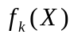, то есть приведение всех критериев к единому масштабу и безразмерному виду. В дальнейшем будем считать, что все критерии неотрицательны, то есть 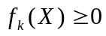 для всех 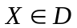.
Наиболее часто используется замена критериев их безразмерными относительными величинами: 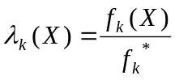, где 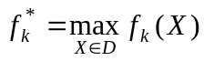. Нормализованные критерии обладают двумя важными свойствами: во-первых, они являются безразмерными величинами, и, во-вторых, они удовлетворяют неравенству 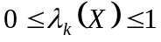 для любого . Эти свойства позволяют сравнивать критерии между собой.
Основные методы, применяемые при решении задач МКО, представлены на рис. 1.3.

Методы решения
многокритериальных задач
Интерактивные
Лексикографическая оптимизация
Сведение к однокритериальным
Метод анализа иерархий
Метод эффектив-ных множеств
Метод
уступок
Метод главного критерия
Метод свертки
Метод целевого программи-рования
Аддитивные
Мультиплика-тивные
Максиминные
Рис. 1.3. Классификация методов решения многокритериальных задач

В следующих пунктах приведенные здесь методы рассматриваются более подробно.

Методы, основанные на свертывании критериев

Вместо  частных критериев 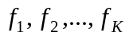 рассматривается один скалярный критерий, полученный путем комбинации частных критериев. Различают аддитивный и мультипликативный методы свертывания критериев.

Метод аддитивной свертки критериев
Пусть критерии соизмеримы, например, нормированы и определен вектор весовых коэффициентов критериев 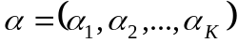, характеризующих важность соответствующего критерия. Это значит, что 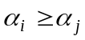, если критерий 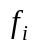 имеет приоритет над критерием 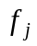. При этом
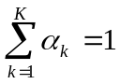, 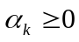.
Для аддитивного метода строится новая целевая функция
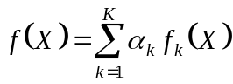

и решается задача оптимизации скалярного критерия
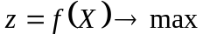 при условии 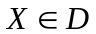.
Можно доказать, что решение задачи со скалярным критерием является эффективным для задачи (2.3).
Пример 2.3. Рассмотрим задачу МКО с двумя критериями
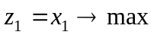
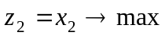
при ограничениях
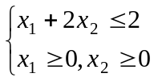.
Решим задачу оптимизации по каждому критерию в отдельности. Используя графический метод (рис. 2.4а), получим оптимальное решение по первому критерию 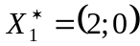 и оптимальное решение по второму критерию 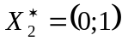.
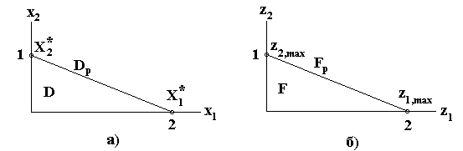
Рис. 2.4. Решение задачи оптимизации по двум критериям

На рис. 2.4б изображено множество достижимости F и указаны значения 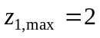 и 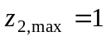. Выполним свертку критериев:
,
где 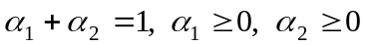.
Целевая функция является линейной, поэтому в зависимости от 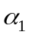 и 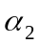 оптимальными будут угловые точки допустимой области 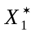, или 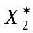, или все точки отрезка 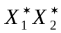. Полагая, например, 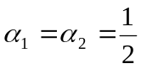, получим оптимальное решение 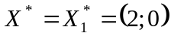.

Метод мультипликативной свертки критериев
Для мультипликативного метода подход к решению аналогичен, только целевая функция имеет вид
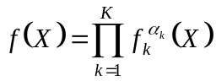, причем 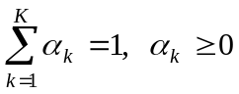.
Основной и очень существенный недостаток методов свертывания критериев состоит в субъективности выбора коэффициентов 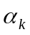.

Метод главного критерия

Выбирается основной (главный) среди критериев. Пусть это, например, 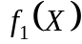. Все остальные целевые функции переводятся в разряд ограничений по приведенному ниже правилу.
В соответствии с требованиями ЛПР на все критерии накладываются определенные ограничения, которым они должны удовлетворять. Вводится система контрольных показателей 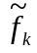, относительно которых по всем критериям должны быть достигнуты значения, не меньше заданных значений :
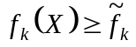, 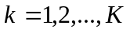.
После выбора основного критерия и установления нижних границ для остальных критериев решается задача однокритериальной оптимизации:
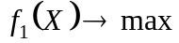
при условиях
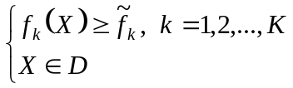.
Этот способ наиболее употребителен в инженерной практике.
Пример 2.4. Методом главного критерия решить задачу из примера 3.3.
Назначим значения контрольных показателей: 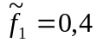, 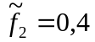, и пусть первый критерий выбран в качестве основного. Тогда получим задачу с одним критерием:
при условиях
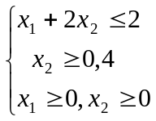.
Из рис. 3.4а ясно, что оптимальным решением является 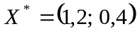, 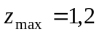. Заметим, что решение, полученное этим методом может не быть эффективным.

Ранжирование критериев
Пусть все критерии можно ранжировать (строго упорядочить) по важности так, что при последовательном рассмотрении критериев вначале используется первый (наиболее важный с точки зрения ЛПР) критерий, затем второй и т.д. Это позволяет на множестве допустимых решений задать лексикографическое отношение предпочтения.
Определение 1. Допустимое решение x′ лексикографически предпочтительнее допустимого решения x′′ ,если выполняется одно из условий:
1) f₁(x′)>f₁(x′′),
(4)
2) 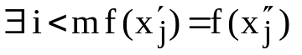 для j=1,…,i и f_{i+1}(x′)=f_{i+1}(x′′)
Если f_{i}(x′)=f_{i}(x′′) для всех i=1,…,m, то допустимые решения x′,x′′ лексикографически эквивалентны.
Определение 2. Допустимое решение x′′ лексикографически оптимальное, если не существует допустимого решения x′, для которого выполняется условие (4).
Найти лексикографически оптимальное решение многокритериальной задачи можно, решив следующую последовательность задач:
1) найти 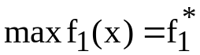 в области 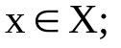
2) найти 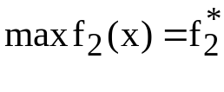 в области, задаваемой условиями
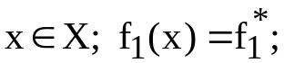 (5)
……………………………………………………………….
m) найти 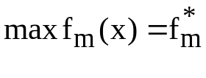 в области, задаваемой условиями
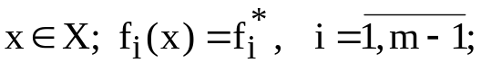
Итак, искомым лексикографически оптимальным является всякое решение последней ( m-ой ) задачи. Полученное при этом лексикографически оптимальное решение является одной из эффективных точек, однако выбор порядка ранжирования существенно влияет на то, какая из эффективных точек будет найдена.
Так как область допустимых решений очередной задачи представляет собой множество оптимальных решений предшествующих задач, то она быстро сужается до одной точки, лишая свободы выбора при максимизации последующих критериев. Попытка избавиться от этого недостатка предпринята в методе последовательных уступок.

